Derivate di funzioni elementari. Attività
1. Qui sotto sono disegnati i grafici di y = cos(x) e della sua derivata y’ = −sin(x); rispondi ai seguenti quesiti:
- Il punto A della cosinusoide ha ascissa 0; completa le frasi qui sotto e rispondi ai quesiti seguenti:
  - L’ordinata del punto A è data da …………….;
  - La pendenza m_{A} della tangente t_{A} alla cosinusoide in A è m_{A} = …………
- traccia il grafico della retta t_{A}.
- Il punto B della cosinusoide ha ascissa $\frac{π}{2}$ e completa le seguenti frasi:
  - L’ordinata del punto B è data da …………….;
  - la pendenza m_{B} della tangente t_{B} alla cosinusoide in B è m_{B} = …………
- traccia il grafico della retta t_{B.}
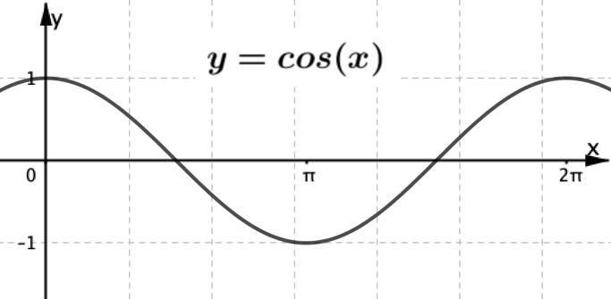 | 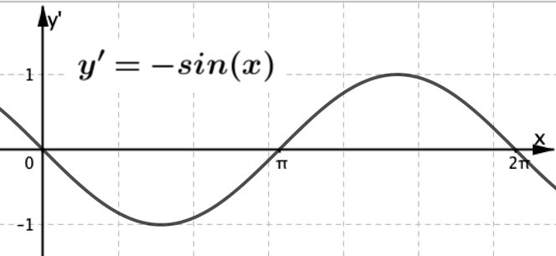
2. Qui sotto sono disegnati i grafici di y = ln(x) e della sua derivata y’ = $\frac{1}{x}$; completa le frasi e rispondi ai quesiti seguenti:
- Il punto A della curva logaritmica ha ascissa 1; completa le seguenti frasi:
  - L’ordinata del punto A è data da …………….;
  - La pendenza m_{A} della tangente t_{A} alla curva in A è m_{A} = …………
- traccia il grafico della retta t_{A}.
- Puoi trovare sulla curva logaritmica punti con la tangente parallela all’asse delle x?
- Motiva la tua risposta.
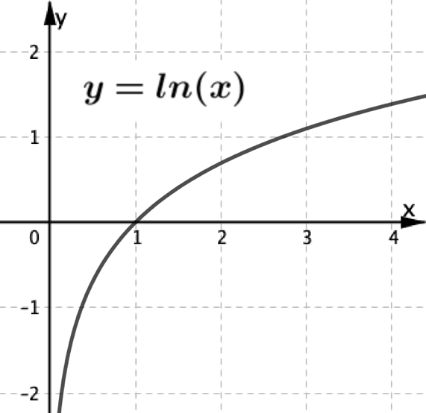 | 